**6 Модули маршрутизаторов Cisco**

Маршрутизаторы Cisco (исключая самые дешевые) изначально разрабатывают как модульные (modular). На так называемое шасси (chassis) с уже установленным базовым набором сетевых интерфейсов существует возможность доустанавливать различные количественно и качественно различающиеся модули. При этом, в первом приближении, выделяют пять групп модулей:

1 Интерфейсные карты.

2 Интерфейсные модули.

3 Внутренние модули.

4 DSP-сопроцессоры.

5 Порт-адаптеры и другие модули для высокопроизводительных плат- форм.

Ниже обобщены модули ISRs (таблица 1.1) и показаны их примеры (ри-

сунки 1.3 – 1.7).

Стрелками показана совместимость. ~> – через переходник. Более новые версии IOS поддерживают не все более старые модули.

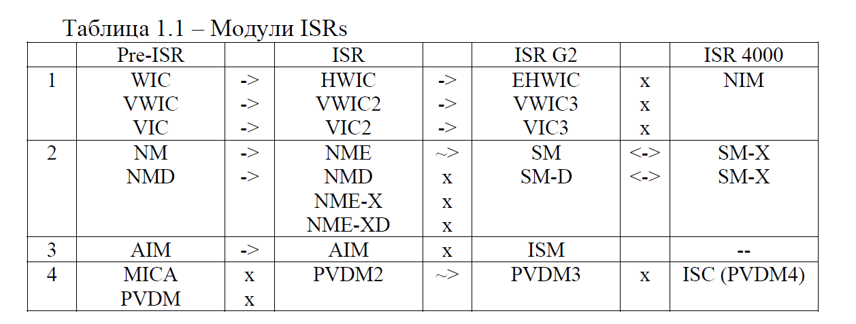

Где: WIC – WAN Interface Card, VWIC – Voice WIC, VIC – Voice Interface Card, HWIC – High-speed WIC, EHWIC – Enhanced HWIC (усовершенствованная), NIM – Network Interface Module; NM – Network Module, NMD – NM Double-wide (шире в два раза), NME – NM Enhanced (усовершенствованный), NME-X – NME eXtended (немного шире), NME-XD – NME-X Double-wide,

SM – Service Module, SM-D – SM Double-wide, SM-X – Service Module Enhanced (именно усовершенствованный, одинарной либо двойной ширины); AIM –Advanced Integration Module, ISM – Internal Services Module; MICA – Modem ISDN Channel Aggregation, PVDM – Packet Voice DSP Module, ISC – Integrated Services Card.

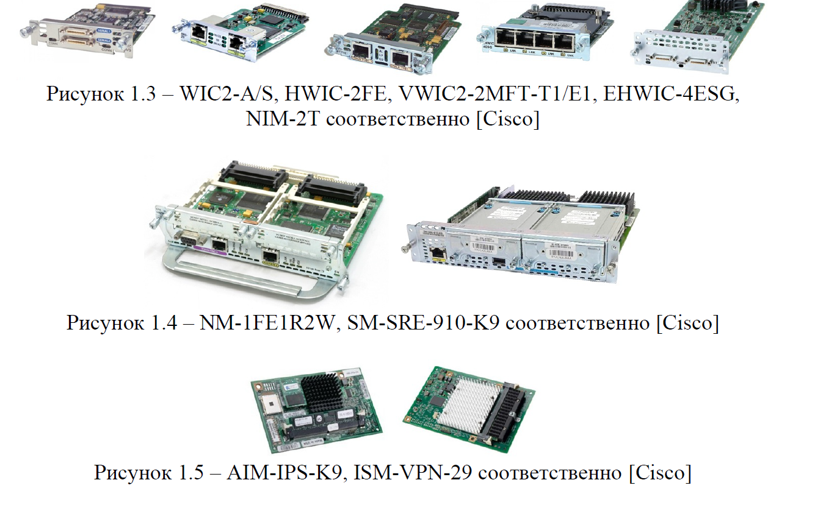

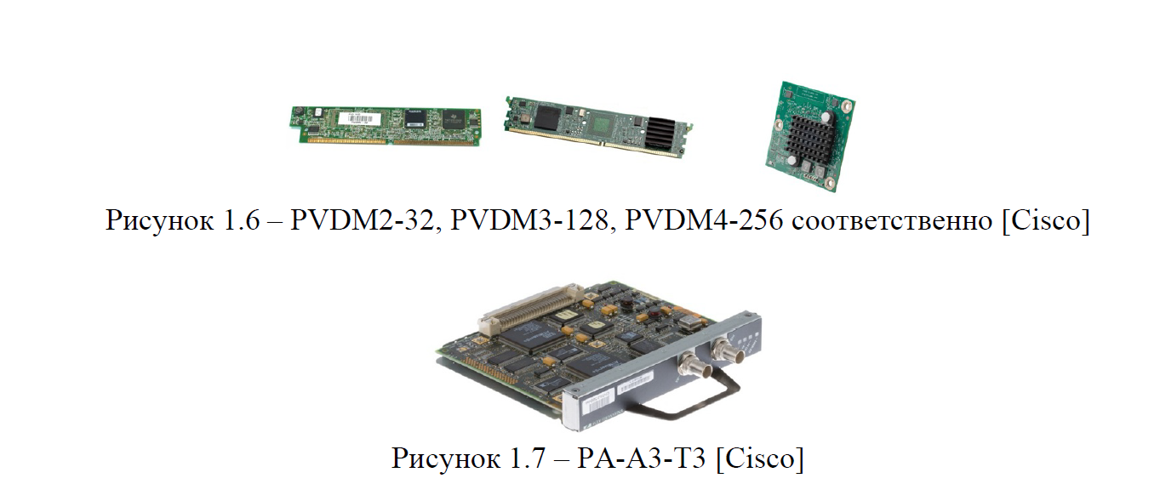

В названии модуля отражено его наполнение (например, HWIC-2FE по-

зволяет добавить два сетевых интерфейса Fast Ethernet).

Разрабатывают и полностью программные модули, но маршрутизаторы

(коммутаторы) это не затрагивает.